**Mòdul**

**9**

**:**

Disseny d’interfícies web

**2**

**.1**

**_ACT**

**07**

:

Creació de material



|  |  |
| --- | --- |
| **Objectiu:** | RA1. Prepara arxius multimèdia per al web, analitzant-ne les característiques i manejant eines específiques |
| **Requisits:** | ● Navegador Web, Editor d’imatges (Canva, Adobe Express) |
| **Entrega:** | A clickedu lliurar un ZIP amb:     * 9 imatges en PNG de l’exericici 1 * 6 o 3 imatges en PNG de l’exercici 2     Revisió en directe de la plataforma. |

A l’hora de crear un negoci o una pàgina web, el logotip és un recurs essencial que, entre altres coses, ens ajuda a identificar ràpidament la nostra marca i propòsit de negoci. El terme logotip és una generalització, i de fet, disposem de diverses opcions per dissenyar aquest element.

A continuació pots veure la diferència entre LOGOTIP, ISOTIP, IMAGOTIP, ISOLOGO:

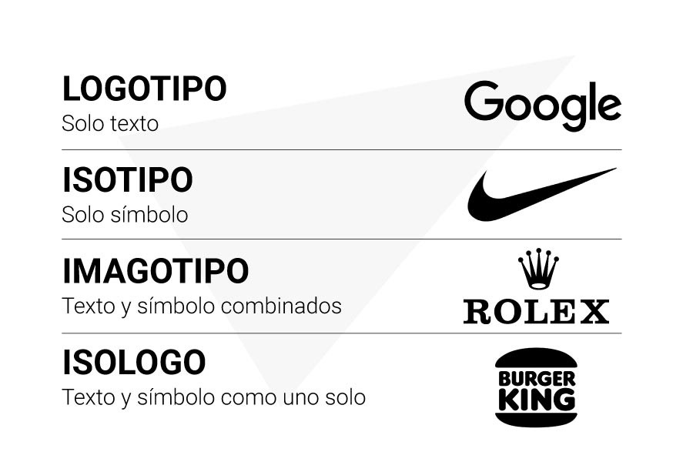

# EXERICICI 1

Crea un logotip per a un dels següents negocis:

* Haltstol (botiga de mobles suecs)

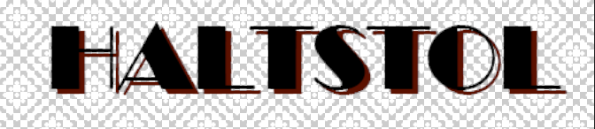

* Essential’s (joieria creativa)

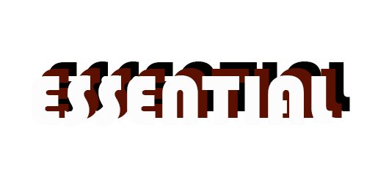

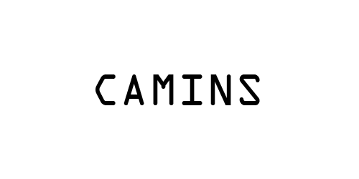

* Camins (Empresa de serveis d'acompanyament per a ge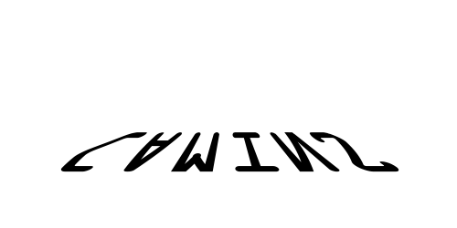nt gran)

**Lliurament:** *Dona tres propostes amb tipografia diferent, i amb tres variants de color per cada una d’elles (amb fons transparent).*

# EXERCICI2

Dissenya i crea UN dels següents materials:

* Un Isotipus + Imagotipus
* Un Isologo

Has de pactar amb el professor el tipus de negoci i el seu nom.

**Lliurament:** *Del material generat, lliura tres propostes de color diferent (mínim una que tingui el fons transparent).*

Indicacions:

* El material lliurat ha de tenir el fons transparent.
* El format a lliurar ha de ser .PNG
* No pots utilitzar imatges amb dret d’autor.
* Per crear els logos, fes servir la plataforma CANVA o ADOBE EXPRESS

Com lliurar l’activitat?

* A clickedu lliurar un ZIP amb:
  + 9 imatges en PNG o SVG de l’exercici 1.
  + 6 o 3 imatges en PNG o SVG de l’exercici 2.

* Caldrà mostrar a classe la plataforma utilitzada amb els projectes creats.

SUPORT ADDICIONAL:

[https://new.express.adobe.com](https://new.express.adobe.com/) [https://www.canva.com](https://www.canva.com/) [https://es.vectormagic.com](https://es.vectormagic.com/) <https://www.dafont.com/es>